Accueil

Le CDI qu’est-ce que c’est ?

Le CDI est un espace de travail et un lieu de ressources pour :
- se documenter, s’informer
- préparer un rapport de stage, un CCF…
- apprendre la recherche documentaire
- apprendre à utiliser les outils multimédia : internet, traitement de texte, logiciel documentaire

La professeure-documentaliste apporte conseil et aide aux élèves.

Le CDI est aussi l’endroit idéal pour la lecture.



Règles de fonctionnement

En arrivant :
- Déposer son sac sur les étagères
- Donner son nom à la documentaliste

Vous êtes priés de chuchoter afin de ne pas gêner les autres.
Les téléphones, les lecteurs de musique, les casquettes et la nourriture ne sont pas autorisés, conformément au règlement intérieur.

Et merci de respecter le matériel !

Recherche documentaire

Il faut demander l’autorisation pour utiliser un ordinateur.
Pour se connecter :

Nom d’utilisateur : initiale du prénom.nom
Mot de passe : date de naissance (JJMMAAAA)

Le CDI est équipé du logiciel BCDI qui permet de retrouver des articles de presse et des livres empruntables au CDI.
Il est consultable à l’adresse suivante :
http://0590144l.esidoc.fr
(en lien sur le bureau des PC)

Notez les références des documents trouvés : titre, auteur et cote pour les livres, titre de la revue, n° et date de parution pour les articles.

Les livres documentaires sont classés selon la classification décimale Dewey :

Classe 000 | Dictionnaires et presse
Classe 100 | Philosophie – Psychologie
Classe 200 | Religions
Classe 300 | Sciences sociales
Classe 400 | Langues
Classe 500 | Sciences exactes
Classe 600 | Sciences et techniques dont Automobile – Camions – Cycles et motocycles – Mécanique – Carrosserie – Conduite
Classe 700 | Arts – Loisirs – Sports
Classe 800 | Littérature
Classe 900 | Géographie - Histoire
Les revues sont rangées dans des casiers et des boîtes d’archives.

Tous les élèves de seconde bénéficient d’une présentation des ressources et d’une initiation à la recherche par Mme Suzan.

Prêt

Il est possible d’emprunter trois documents pour trois semaines.
A part quelques exceptions (dictionnaires, nouveaux magazines) tous les documents sont empruntables.

Lecture

Envie de lire dans le calme ?

Le CDI propose des romans, bandes dessinées, mangas, magazines et journaux, livres documentaires, ouvrages techniques.

Le CDI est abonné à de nombreux périodiques :

Actualité : La Voix du Nord, Le Monde.
Autos-Poids lourds : L’Automobile Magazine, Auto Plus, VW Tech, France Routes.
Cycles et motocycles : Moto crampons, Scoot’n scoot, 50 Rider, Dirt Quad, Vélo Tout Terrain.
Sport : Onze Mondial, Sportmag (tous les sports)
Culture générale / loisirs : Sciences & Vie Junior, Géo, L’Histoire, Première

Quand venir au CDI ?

- quand vous avez une heure libre
- pour travailler avec un professeur ; dans ce cas le CDI est réservé à la classe.

Attention !
Vous venez pour une heure complète !

Horaires d’ouverture :

Lundi | 8-12h | 12h30-16h
Mardi | 8-12h | 12h30-16h
Mercredi
Jeudi | 8-12h | 12h30-16h
Vendredi | 8-12h30

Le CDI est fermé pendant les récréations.

Reprographie

Vous pouvez, avec l’accord de Mme Suzan, photocopier des articles de journaux, un passage de livre, un cours.

Vous pouvez imprimer vos rapports de stage et dossiers, en couleur ou en noir et blanc.

À savoir

Vous pouvez contribuer à l’enrichissement
du CDI en donnant vos suggestions d’achats.

N’hésitez pas à demander de l’aide !

Lycée Professionnel Régional
Alfred Mongy
Tous les métiers de l’automobile et du motocycle
129, rue de la Briqueterie
59700 Marcq-en-Baroeul
Tél : 03 20 72 26 85
Fax : 03 20 89 81 19

Année 2012-2013

Bienvenue au CDI

(Centre de Documentation
et d’Information)

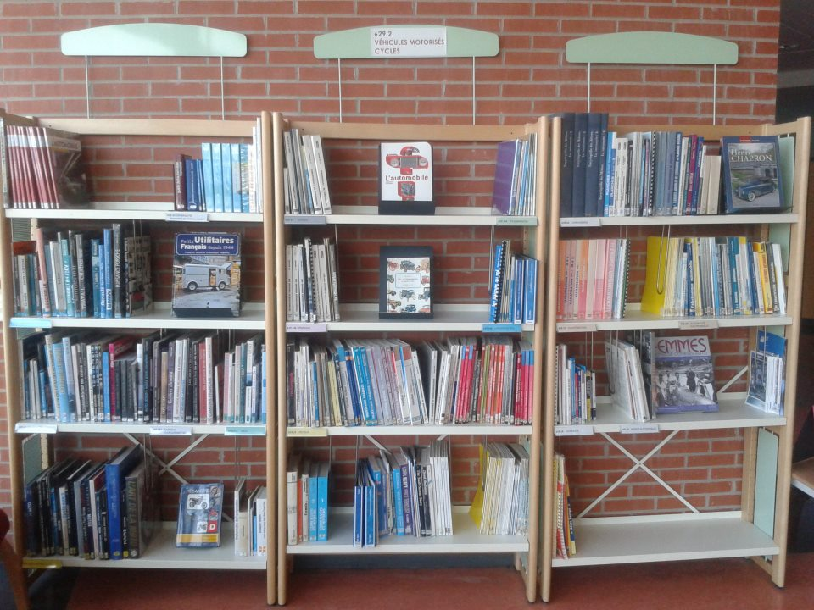

Professeure documentaliste :
Mme Suzan

